上海应用技术大学
SHANGHAI INSTITUTE OF TECHNOLOGY

高等学历继续教育
本科毕业设计（论文）

课题名称：ADHD中小学生（儿童）行为习惯辅助
系统设计与实现
专 业： 计算机科学与技术
班 级： 2410420
学生学号： 241042025
学生姓名： 赵轩
指导教师： 薛庆水

2026年4月22日

ADHD中小学生（儿童）行为习惯辅助系统设计与实现

摘要： 注意缺陷多动障碍核心表现为注意力维持困难、活动过度及行为冲动，是学龄期儿童较为普遍的神经发育性障碍。主流的药物调控需长期服药，对身体发育有一定影响；辅助的线下行为矫正在繁忙的学习中常使家长与儿童疲于奔波。随着AI的发展可以借助数字化手段实施辅助干预，为认知减负、亲子协同交互及动态激励等环节等方面，设计并实现了一套面向ADHD中小学生的行为习惯养成综合辅助系统——“小步（Small Steps）”。系统采用主流的前后端分离架构，通过儿童端、家长端和管理后台的三端协同，构建涵盖渐进式任务拆解、多模态激励与情绪追踪的数字化干预闭环。技术层面，基于个人情况，后端采用Spring Boot 3与MyBatis-Plus搭建，选用Sa-Token实现多角色鉴权，使用Postgres与Redis做数据处理；移动端利用UniApp与Vue 3实现双模式动态切换。 系统的核心创新在于集成大语言模型（LLM），通过分析儿童行为数据动态输出个性化寄语与激励建议，缓解执行疲劳，并引导家长从“检查者”转向“陪伴者”,为ADHD日常数字辅助干预提供一种新的选择。
关键词： 注意力缺陷多动障碍；行为干预；Spring Boot 3；UniApp；Vue 3

Design and Implementation of ADHD Behavior Support System for Children

Abstract: Attention deficit hyperactivity disorder (ADHD), characterized by difficulties in sustaining attention, hyperactivity, and impulsivity, is a fairly common neurodevelopmental condition among school-age children. Mainstream medication requires long-term use and may have some impact on physical development, while supplementary offline behavioral interventions often leave both parents and children exhausted amid busy school schedules. With the growth of AI, digital tools can offer a form of assisted intervention, and in response to needs like cognitive offloading, parent-child coordination, and dynamic motivation, we designed and built a comprehensive habit-formation support system for elementary and middle school students with ADHD—called "Small Steps." The system follows a typical front-end/back-end separation architecture. It brings together a child app, a parent app, and an admin backend to create a digital intervention loop covering gradual task breakdown, multimodal rewards, and mood tracking. On the technical side, based on personal familiarity, the backend was put together with Spring Boot 3 and MyBatis-Plus, using Sa-Token to handle multi-role authentication and Postgres plus Redis for data stuff. The mobile end uses UniApp with Vue 3 to switch between two display modes. The main twist here is wiring in a large language model (LLM) that looks at the child's behavioral data and generates personalized notes and encouragement suggestions on the fly—this helps ease the drudgery of keeping up with the routine and nudges parents from being just "checkers" to something more like a "companion." It’s not a silver bullet, but it offers another option for daily digital support in ADHD care.
Keywords: ADHD; Behavioral Intervention; Spring Boot 3; UniApp; Vue 3

目 录
1 绪论 1
1.1 研究背景 1
1.2 研究目的 1
1.3 研究意义 2
1.4 研究现状和发展趋势 3
1.4.1 传统行为干预与认知疗法的局限 3
1.4.2 数字疗法与应用程序在 ADHD 干预中的发展 3
1.4.3 现状总结与本系统的突破点 3
1.5 开发相关技术 5
1.5.1 后端技术栈：Spring Boot 3 和 MyBatis-Plus 5
1.5.2 前端与 CSS 框架：UniApp 和 TailwindCSS 5
1.5.3 权限管理技术：Sa-Token 6
1.6 主要研究内容 6
1.7 各章主要内容 6
2 系统分析 8
2.1 可行性分析 8
2.1.1 技术可行性 8
2.1.2 操作可行性 8
2.1.3 理论指导可行性 8
2.2 系统需求分析 9
2.2.1 目标用户群体分析 9
2.2.2 系统功能需求 10
2.2.3 非功能性需求分析 14
2.3 本章小结 15
3 系统设计 16
3.1 总体架构设计 16
3.1.1 架构分层设计 16
3.1.2 前后端分离协同 17
3.2 核心业务模块设计 17
3.2.1 用户认证与鉴权模块 17
3.2.2 任务管理与流程设计 17
3.2.3 专注模式与时间管理 18
3.2.4 智能辅助生成与数据反馈 18
3.3 数据库设计 18
3.3.1 设计原则与总体架构 19
3.3.2 概念模型设计 (E-R模型) 19
3.3.3 关系型数据库结构详述 24
3.3.4 缓存策略与 Redis 结构设计 29
3.4 本章小结 29
4 系统实现 30
4.1 系统登录 30
4.2 后端统筹与接口实现 (smallsteps-api) 30
4.2.1 安全认证与路由拦截的实现细节 30
4.2.2 结构化任务与分发系统的业务逻辑实现 31
4.2.3 数据看板聚合与智能数据生成的后端处理 31
4.3 移动端应用框架与页面实现 (smallsteps-app) 32
4.3.1 基础项目配置与 Vue 3 生态集成 32
4.3.2 状态管理在双模式切换中的应用 32
4.3.3 TailwindCSS 支持下的响应式页面构建 34
4.3.4 核心交互流程实现 (任务卡片、番茄钟交互) 34
4.4 Web 管理后台终端实现 (smallsteps-ui) 38
4.4.1 管理员系统登录与权限控制 38
4.4.2 后台数据图表与列表渲染实现 38
4.5 本章小结 39
5 系统测试 40
5.1 测试环境与策略构建 40
5.1.1 测试环境说明 40
5.1.2 测试维度设计 40
5.2 核心业务功能测试 40
5.2.1 多角色权限与路由测试 40
5.2.2 任务生命周期状态扭转测试 41
5.3 本章小结 41
6 总结与展望 42
6.1 总结 42
6.2 系统存在的不足与未来研究展望 42
致谢 44
参考文献 45
附 录 46

绪论

注意力缺陷多动障碍（ADHD）算得上是孩子群里最常见的神经发育问题了。它的核心表现大家应该都不陌生：注意力老是集中不了、小动作太多、做事冲动。对正上中小学的患儿来说，这些表现带来的麻烦是实实在在的——上课效率高不起来，自己的生活打理得乱七八糟，家里的气氛也常常跟着紧张。现在主流的解决办法，要么靠吃药，要么去做线下行为训练。但药有副作用，线下训练又贵、好老师也难找，不是每个家庭都负担得起的。这几年物联网和AI技术起来之后，数字疗法被当成了一个新方向。不过说实话，现在市面上的那些 App，大多就是个高级闹钟或者番茄钟，根本没多少专门为 ADHD 孩子们设计开发的系统软件。

研究背景
注意缺陷多动障碍大家平时也叫它多动症，英文缩写 ADHD。这东西其实挺普遍的，全球学龄儿童里头，发病率大概在 5% 到 7% 上下^{[1]}，个别地方可能还要更高一点。它的核心问题就是：跟同龄人比，注意力太难维持、活动量过大、行为冲动。这里得特别说明一句——这些症状一般不会直接拉低孩子的智商，但它对“执行功能”的打击却是实打实的。像什么工作记忆啊、情绪能不能稳住啊、做事的动力啊、安排计划的能力啊，都会被它严重削弱^{[2]}。
放到日常生活和学习里头看，ADHD 孩子遇到的坎儿比想象的多。上课坐不住、听讲走神、一点小动静就被吸引走，这是常态。回家写作业更是一场拉锯战，拖拖拉拉不说，还没法自己把任务拆开一步步做，错得还多。社交方面也好不到哪去，因为控制不住冲动，容易插嘴、打断别人，有时候甚至动手，结果就是同龄孩子不爱带他玩，容易被孤立。长时间在这种处处碰壁的环境里泡着，孩子很容易就生出低自尊、焦虑、抑郁这些继发的心理毛病^{[3]}。所以说，怎么能有效地帮这些孩子在日常生活中减轻点脑子里的负担，让他们慢慢建立起规律的习惯，确实是个挺要紧的社会难题。

研究目的
以前的干预路子主要就是两种：吃药和行为干预。药这块儿，像利他林这类中枢兴奋剂，确实能把核心症状压下去一阵子，但用在孩子身上争议一直没停过。吃了不想吃饭、睡不着觉、怕影响长个子……不少家长一想到这些就打了退堂鼓。再说人工行为干预，比如家长管理培训那一套，长期看是有效的，可门槛也确实不低。不光得找专业的心理医生带着做，更关键的是要求家长在平时生活中长期、稳定、还得讲方法地坚持执行。可现实呢？家长自己工作生活压力就够大了，也没几个系统学过心理学，天天跟孩子“催一下动一下”地耗着，很容易就情绪上头。结果往往是问题没解决，亲子关系先崩了，变成了互相折磨的死循环^{[4]}。
正是在这么个背景下，数字化的辅助工具才显得特别有价值。像手机 App 这类东西，有个好处：它 24 小时都在线，不会跟孩子发脾气，数据记得还特别准。把它引入到 ADHD 家庭的干预里头，它更像一个“中间人”或者“缓冲垫”。一方面，App 能用带点游戏化的设计和即时反馈，给多巴胺分泌本来就不太够的 ADHD 孩子提供点高频的、正向的刺激，把那些无聊的日常任务变得稍微有趣点。另一方面，App 能帮家长把“监工”这个得罪人的活儿扛下来，减少亲子之间面对面的语言摩擦。家长要是能从盯着完成任务的焦虑里抽出身来，精力就能更多地放在情感支持和陪伴上，家里的气氛可能也就没那么紧绷了。

研究意义
现在应用商店里挂着“日程管理”、“时间追踪”、“番茄钟”名头的效率 App 一抓一大把，但拿给 ADHD 孩子用，基本就是水土不服。问题出在哪呢？我琢磨着至少有这几点：
- 认知负担太重了。那些通用 App 为了显得功能强大，界面塞得满满当当，又是图表又是菜单。对于执行功能本来就受损的 ADHD 孩子来说，这简直就是视觉和认知上的灾难，看一眼脑袋就大了，根本无从下手。
- 任务拆得太粗糙。ADHD 孩子启动困难，很大原因是他们看到的是个“庞然大物”，比如脑子里只有“写作业”三个字。通用工具很少会逼着你、带着你把大任务揉碎了、变成一小步一小步的动作。
- 反馈方式冷冰冰的。多数工具就是给你甩个数据总结：“你今天有 2 个任务超时了”。这种只盯着没做完的事情的方式，很容易让 ADHD 孩子觉得自己又搞砸了，挫败感一来，更不想动了。他们其实更需要的是那种“就算搞砸了也没关系，咱们看看已经做完了什么”的温暖劲儿。
- 只有孩子视角，忘了家长。市面上的工具基本都把压力全压在孩子身上，很少会考虑怎么安抚一下家长的心态，也没法在家庭这个系统层面上做点协同的规划。
综合这么看下来，市面上确实缺一款能真正理解 ADHD 孩子心理、把降低认知负担放在第一位、同时还能帮着家长调整心态的双端配合的辅助系统。这也是我想做这个项目的初衷。

研究现状和发展趋势

传统行为干预与认知疗法的局限
这些年大家对它的认识慢慢上来了，不再简单觉得是孩子“皮”、“没家教”，而是知道这是一种跟执行功能发育滞后有关的生理性问题。传统的办法无非是吃药加上行为治疗。想法是好的，可一落到真实的家庭生活里，问题就来了——多数家长没受过专业训练，行为矫正的那些技巧疲惫的家长根本用不到位；药呢，副作用的事儿一直也没掰扯清楚。这几年物联网、AI 和移动互联网发展得实在太快，用计算机技术来帮 ADHD 孩子建立行为习惯，也就是所谓的“数字疗法”，慢慢成了跨学科研究的一个热闹方向。这个课题，说白了就是想结合心理学里比较靠谱的那些理论和现在的软件技术，做一套软硬件能搭起来用的辅助系统。下面就从理论基础、技术实现和未来趋势三个角度，把国内外的研究情况捋一捋。
认知行为疗法（CBT）和代币经济这套东西，在 ADHD 的行为干预里用了很久了^{[5]}。它们本身是有用的，但一个老问题是：在治疗室里效果不错，一回到家就大打折扣。为什么？因为家长毕竟不是专业治疗师，很难长期保持奖励和惩罚的标准一致，今天心情好多给个贴纸，明天忙起来就忘了。这种不一致性，让干预效果很难持续。这就说明，光靠人力是不行的，得想办法引入一些标准化、自动化的技术手段来维持干预的稳定性。

数字疗法与应用程序在 ADHD 干预中的发展
国际上一些前沿的医疗机构和技术公司，这几年在数字疗法这块动作不小^{[6]}。比较标志性的事件是 2020 年，美国 FDA 批准了第一款针对 ADHD 的处方视频游戏 EndeavorRx^{[7]} 。这件事挺有意义的，相当于官方层面认了游戏化的数字干预这条路能走。在软件应用方面，欧美那边有不少团队在开发帮孩子增强时间感知、做日程规划的辅助系统，比如用手表震动来提醒时间节点，想法挺巧的。
国内这边，ADHD 数字辅助软件的研发还属于刚起步但跑得挺快的阶段。目前市面上能看到的，大多数还是在线问卷、量表评估、知识付费课程，或者是基础版的打卡工具。有些产品也试着加入了积分奖励，但说实话，在交互细节上针对 ADHD 这种神经多样性群体的定制化考虑还是太少，显得有些稚嫩。

现状总结与本系统的突破点
把国内外的研究情况看下来，能感觉到一个明显的趋势：用移动互联网平台来做行为干预辅助，这条路是可行的。但具体到国内的中小学 ADHD 群体，真正贴合他们特点的家庭化解决方案还是缺。“小步（Small Steps）”系统想要做的点有：
不搞“监督”那套，尽量让孩子有尊严。整个交互设计不走居高临下的路子，更像一个平辈的陪伴者，不把任务失败带来的惩罚感放得太大。
用“脚手架”的思路帮着慢慢独立。不光是提醒，更核心的是想把大语言模型（LLM）的分析能力用起来。看看孩子到底在哪个环节卡住了，然后给出逐渐放手、让他自己来的建议策略。最终的目标还是希望孩子能独立。
技术栈上稍微新一点。前后端用 Vue 3.0 和 Spring Boot 3 这套现代化的微服务体系来搭，跨端兼容用 UniApp 解决。同时做一套比较完整的数据追踪，把行为数据可视化出来，这样干预过程就不再是两眼一抹黑。
基于上面这些考虑，围绕着 ADHD 中小学生实际生活学习里碰到的困难，针对现在辅助工具的一些短板，用软件工程的方法，从头到尾做了一套包含移动端（孩子端加家长端）和管理后台的“多角色业务闭环”辅助系统。在工程开发和理论验证两个方向上，具体想做这么几件事：
把心理学概念落实到前端界面上。像“降低认知负荷”、“代币奖励”、“及时正向反馈”这些偏抽象的东西，怎么通过 UniApp 的技术变成具体的 UI 组件和交互流程（比如番茄钟、小动效、配色方案）。
验证前后端分离架构下的安全性和效率。看看用 Spring Boot 3 和 Sa-Token，怎么在保证系统能扛一定并发的前提下，把角色权限控制做细，同时用 Redis 把多端状态和缓存撑起来。
让大模型真正帮上忙。研究怎么在后端稳定、低延迟地接入大模型服务，根据孩子长时间的行为数据和多维度的打卡情况，自动生成个性化的鼓励话和任务建议。这也算是给 AI 在数字行为辅助领域找个实践的落点。
完整走一遍系统工程化的流程。从需求分析、数据库表设计、API 接口定义，到前后端联调，再到基于 Docker 的部署，整个软件工程的闭环工作流完整展示出来。
另外，也挺想知道这套系统放到真实家庭作业场景里到底好不好使、家长和孩子买不买账。往硬件这边稍微想远一点的话，系统其实留了个口子，准备对接 ESP32 嵌入式平台的语音扩展。跟市面上那些用传感器被动收集体征信号的做法不太一样，更倾向于用 ESP32-S3 模组跑一套离线语音唤醒加上低延迟对话的方案。为什么选 S3？主要是看中它那个向量指令扩展对神经网络推理有点加速作用，跑个轻量级的唤醒词检测基本够用，不用啥都往云端扔。这样一来，系统就多了个有实体感的“物理伙伴”，不只是一块屏幕里的 App。
这块我们也不是完全从零开始瞎琢磨，之前调研过开源社区里一个叫“小智”的系统，它那种离线 TTS 和简单对话流的处理思路可以拿来参考。大概的设想是，在 ESP32 终端上塞一个轻量级的 TTS 引擎，配上一点情感化的语音编码，让它变成书桌角上安安静静待着的一个小东西。孩子写作业走神的时候，它不用跳出什么复杂的界面，可能就亮一下呼吸灯，或者发出一声特别轻的拟声提示，再说一句简短的鼓励话。就这种若有若无的提醒，其实刚好能给 ADHD 孩子一个微弱的“锚”——帮他把飘走的注意力轻轻拉回来，又不至于吓一跳或者被打断思路。
走这条路，一方面是图个安心。边缘计算嘛，语音数据大部分在本地就处理了，不用老是担心孩子的对话被传到云上，隐私这块能兜住不少。另一方面，也是想帮孩子减负。本来面对手机 App 上那些花里胡哨的按钮和菜单就够头疼了，现在有个不用盯着看、光靠耳朵和余光就能感知到的陪伴者，认知负担能小很多。往长远了看，这种软硬混搭、能语音唠两句的框架，说不定真能让系统从一个冷冰冰的软件工具，慢慢长成一个带点温度、能陪在身边的“第二调节者”。在家庭那个小小的环境里，给这群神经多样性的孩子提供一个稳定、不会乱发脾气的陪伴角色。

开发相关技术
“小步（Small Steps）”这个系统在技术选型上没走什么偏门，工程实现和理论指导两头都尽量选稳妥、趁手的工具。整体架构是前后端分离的路子，客户端有移动端也有浏览器端，中间通过 RESTful API 把数据跑通，耦合度尽量压低。

后端技术栈：Spring Boot 3 和 MyBatis-Plus
系统核心服务选的是 Spring Boot 3。Java 生态里做微服务，Spring Boot 基本上是绕不开的选择了，依赖管理、自动配置、内置服务器这些，确实省事。特意选了 3.x 这个版本，主要是它对 JDK 17 支持得比较干净，跟 Spring Framework 6 搭起来也顺。另外留了个心眼——万一以后想做 AOT 编译优化提点性能，版本上也不至于被卡住。系统里全局异常怎么抓、跨域怎么配、统一返回格式怎么封装，这些杂活都交给 Spring Boot 去扛了。
在数据持久层这边，用了 MyBatis-Plus。为什么没直接用 MyBatis 或者 JPA？主要是考虑到系统里跟“任务流转”、“用户状态统计”相关的查询会比较多、也比较绕。纯 MyBatis 的话，单表 CRUD 那堆样板代码写起来烦死人；用 JPA 倒是省事，可一到多表复杂联查，SQL 调优的灵活性又不够。MyBatis-Plus 刚好夹在中间——通用 Mapper 和条件构造器把简单的活儿都干了，遇到复杂的还能自己手写 SQL，比较合胃口。另外它那个代码生成器也挺好用，数据库表一建好，实体类、Mapper 接口刷刷就出来了，迭代快的时候能省不少时间^{[8]}。

前端与 CSS 框架：UniApp 和 TailwindCSS
移动端这块选了 UniApp 3.0。想法很简单：一套代码能扔到 Android、H5、小程序好几个地方跑，不用每个平台都单独搞一套。Vue 3 的 Composition API 写起来逻辑也比较清楚，加上 Pinia 管状态，整个跨端开发的效率确实提上来了。
界面样式用的是 TailwindCSS，一个原子化 CSS 框架。以前写样式老得给各种卡片、按钮起类名，BEM 那套命名规则时间长了连自己都绕晕，而且改一个地方经常莫名其妙把别处也带歪了。TailwindCSS 的思路不一样，它是把 flex、pt-4、text-center、rounded-lg 这些小颗粒的类直接往模板里写。对于这个系统来说，ADHD 孩子对界面的颜色对比度（比如深灰字配白底）、过渡动画的顺滑程度要求其实挺苛刻的，用 TailwindCSS 可以直接在 Vue 模板里一边调一边看效果，不用来回切文件改 CSS。打包的时候它也只会把用到的类名打进去，移动端的包体积和网页首屏加载速度都有保障。

权限管理技术：Sa-Token
权限这块稍微有点麻烦，因为系统里角色不止一种：管理员、家长（主账号）、孩子（子账号），层级得理清楚。Spring Security 功能没得说，就是配置起来太啰嗦了，一个人不太想花这个时间成本。最后选了 Sa-Token，一个国内开源的轻量级权限框架。
Sa-Token 用起来确实顺手，API 设计得挺直白，一句 StpUtil.login(id) 就把登录会话搞定了。我们在这个基础上，配合它自带的拦截器和自定义注解（比如 @RequiresRoles("PARENT")），能比较优雅地把接口方法级的权限控制做出来。再挂上 Redis 之后，Token 的无状态校验、同一端多账号踢下线、敏感操作二次确认这些功能也都能落地，代码侵入性很小，安全这块算是用比较低的代价撑起来了。

主要研究内容
这套系统说到底是想解决一个问题：ADHD 的中小学生在日常生活和学习里确实有不少坎儿，现有的辅助工具又总觉得差那么一口气。所以想用软件工程的办法，正儿八经做一套包含儿童端、家长端和管理后台的“多角色业务闭环”辅助系统。在工程开发和理论验证两个方向上，具体想干这么几件事：
把心理学概念落到前端界面上。 像“降低认知负荷”、“代币奖励”、“及时正向反馈”这些心理学里常提的概念，怎么通过 UniApp 的技术变成孩子和家长真正能用、能点的 UI 组件？番茄钟怎么设计、小动效怎么加、配色怎么选才不刺眼又有点意思？这部分想把理论和实现之间的路走通。
验证前后端分离架构下的安全性和效率。 Spring Boot 3 加 Sa-Token 这套组合，在保证系统有一定并发能力的前提下，能不能把不同角色的权限控制做细？Redis 能不能把多端的状态同步和缓存撑稳？这块想通过实际的开发和测试跑一遍看看效果。
让大模型真正派上用场。 大模型现在挺火，但怎么把它稳定地接到后端系统里、延迟控制在可接受范围内，还得根据孩子长时间的行为数据和打卡情况，自动生成个性化的鼓励话和任务建议。这个方向算是在 AI 辅助数字行为干预领域的一个实践尝试。
完整走一遍软件工程的闭环。 从需求分析、数据库表结构设计、API 接口定义，到前后端联调，再到基于 Docker 的部署，整个流程完整走通并记录下来，也算是对自己工程能力的一次检验。

各章主要内容
后面的章节安排大概是这样：第 2 章先做可行性和需求分析，把系统该干什么、能干什么理清楚；第 3 章讲总体架构设计、业务模块怎么划分、数据库表怎么建；第 4 章进入具体实现，包括登录流程、后端接口怎么写、移动端页面怎么搭、Web 管理后台怎么弄；第 5 章是测试，把测试环境搭起来，核心业务流程跑一遍看看有没有问题；第 6 章收个尾，总结一下干了啥，顺便想想以后还能往哪个方向接着做。

系统分析
这一章主要想弄清楚两件事：第一，这套系统技术上能不能做、做起来费不费劲；第二，用的人——不管是孩子还是家长——到底需要它干什么、不希望它干什么。把这些捋顺了，后面搭架构、建数据库的时候心里才有底。

可行性分析
“小步（Small Steps）”这个系统，在动手写代码之前，我们大概从三个角度掂量了一下：技术上会不会踩坑、操作上难不难上手、理论上站不站得住脚。下面分开说说。

技术可行性
技术选型上没搞什么花活儿，都是比较成熟的方案。整体架构是前后端分离，移动端和浏览器端都走 RESTful API 跟后端通信，耦合度压得比较低。
后端核心是 Spring Boot 3，搭上 MyBatis-Plus 做持久层。这俩在 Java 圈子里用得实在太广了，文档多、踩坑也有人替你踩过了，稳定性不用太担心。前端移动端用 UniApp 3.0 一把梭，一套代码能扔到 Android 和 H5 上跑，Vue 3 的 Composition API 加上 Pinia 管状态，开发效率确实能提上来。数据库选了 PostgreSQL 存核心业务数据，对Json的支持也比较友好，Redis 用来扛高并发场景下的缓存和防重复提交。

操作可行性
系统面向的人分两拨：ADHD 孩子（大概 6 到 15 岁）和他们的家长。
孩子这边，我们定的原则就一个：别让他动脑子。字体往大了放，按钮往大了做，一次屏幕上就给他看一件事，复杂的菜单和跳转能省就省。说白了，最好是打开 App 就知道该点哪，不用看说明。
家长端和管理后台就按大家熟悉的套路来。家长端的布局跟市面上常见的 App 差不多，功能在哪大概能猜到。后台用的是 Element Plus 组件库，开源的大家都熟，门槛不高。

理论指导可行性
这个系统不是纯写代码，底下还是垫了一些心理学和教育学的东西，不然做出来的功能容易跑偏。主要参考了这么几个方向：
一个是认知负荷理论。ADHD 孩子的工作记忆本来就紧张，界面上东西一多他脑子就直接宕机了。所以我们在设计上尽量做“认知卸载”——一次只给一个任务、颜色用低饱和的、减少不必要的文字。
另一个是脚手架理论。说白了就是“扶着走一段，慢慢再放手”。系统会通过 AI 判断孩子现在卡在哪，然后给出辅助建议，等他熟练了再把辅助撤掉，帮他从被人管着慢慢过渡到自己管自己^{[9]}。
还有就是操作性条件反射和家庭系统动力学那套。通过随机、即时的小奖励帮孩子建立正向循环，同时让系统充当家长和孩子之间的“缓冲垫”，把家长从“裁判”的角色里拉出来，变成队友。这块虽然偏理论，但对系统能不能在真实家庭里跑通挺关键的。

系统需求分析
需求分析说白了就是搞清楚系统到底要做什么、边界在哪。下面从用的人是谁、他们要什么功能、以及系统得满足哪些硬指标三个角度来捋。

目标用户群体分析
用这个系统的主要是两类人：ADHD 孩子（被帮的那一方）和家长（帮忙的那一方）。这两拨人对软件的期待完全不一样，得拆开看。

孩子这边
之前在特教机构陪读观察的时候，发现这个年龄段的孩子有几个挺明显的特点：
注意力能不能集中，完全看这东西有没有意思。你让他打游戏、刷短视频，他能盯屏幕俩小时不带动的（这就是所谓的超聚焦）。但你让他刷牙、收拾书包、背课文，五分钟不到就开始神游了。
脑子里好像没有“时间”这根弦。让他预估一件事要做多久，基本没概念。要么在那磨洋工，要么拖到最后一秒才开始慌。
情绪来得快、扛不住挫败。一点小事没做好就可能直接炸了，或者干脆撂挑子不干了，有时候还带点攻击性。
所以给孩子用的这一端，底线就三条：不用学就能用、搞砸了也没关系、做对了马上有响亮的表扬。这玩意儿不能像个效率工具，得像个懂他们的游戏界面。

家长这边
陪 ADHD 孩子长大的家长，说实话，挺累的。在微信群里发现他们的痛点主要集中在这几块：
一个是监督疲劳。每天同样的话要重复几百遍——“去刷牙”、“坐好”、“别磨蹭”，时间长了谁都扛不住，情绪一上来家里就鸡飞狗跳。
另一个是不知道孩子到底做得怎么样。孩子一句“做完了”，有时候就是糊弄。到底花了多长时间、中间有没有偷懒，家长心里完全没数。
还有就是想要实在的建议。家长不是不想好好管，是真不知道怎么管。孩子崩溃的时候该说什么话、怎么接，他们需要的是这种能直接拿来用的东西。
所以家长端得围绕这几件事来做：数据能看得见、任务能方便地布置下去、系统能时不时给点实用的建议。相当于给家长配了个外脑，顺便当一下情绪稳定器。

系统功能需求

按照不同角色的分工，功能上大致切成三块：孩子用的移动端、家长用的移动端、还有一个后台管理系统。

核心业务模块划分
整体业务流程大概是这样：家长在手机上创建任务、设置好奖励，派给孩子的账号；孩子在另一端看到任务，进入专注模式去完成、打卡；系统把这一系列行为记下来，同步到家长那边能看到的数据看板里；到了晚上或者固定的时间点，系统再调用大模型分析一下今天的数据，自动生成点鼓励的话和调整建议，反馈给家长和孩子。这么一圈下来，算是形成了一个靠数据驱动的行为优化闭环。
为全局用例关系画了个图，如 图 2.1：
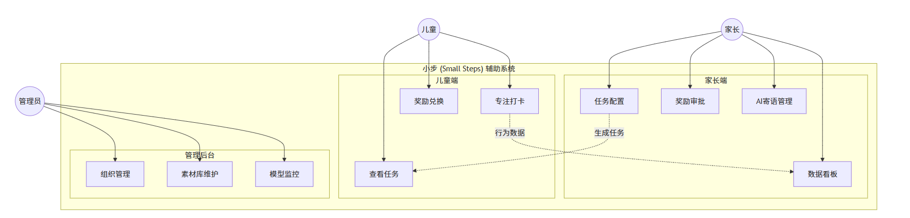
图 2.1全局用例图

核心业务流程分析
为了把系统里各角色之间怎么互动的、数据怎么流转的说清楚，画了个时序图，如图 2.2：
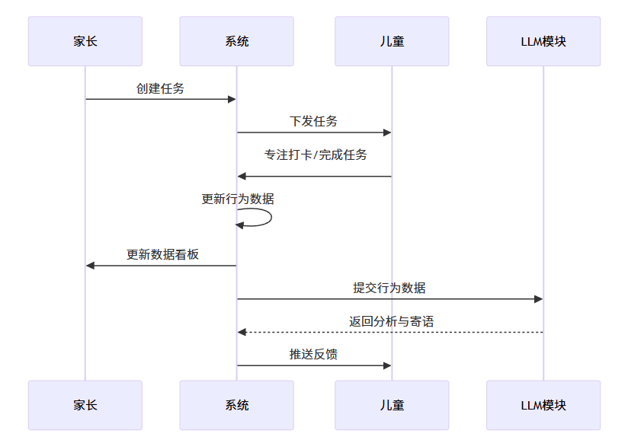
图 2.2系统核心业务时序图
从图里能看出来，整个流程是闭环的：任务从家长发起，孩子执行产生行为数据，系统收集汇总后反馈给家长，同时大模型再给出下一步的建议。
从数据视角看系统是怎么跑的数据流图，如下：

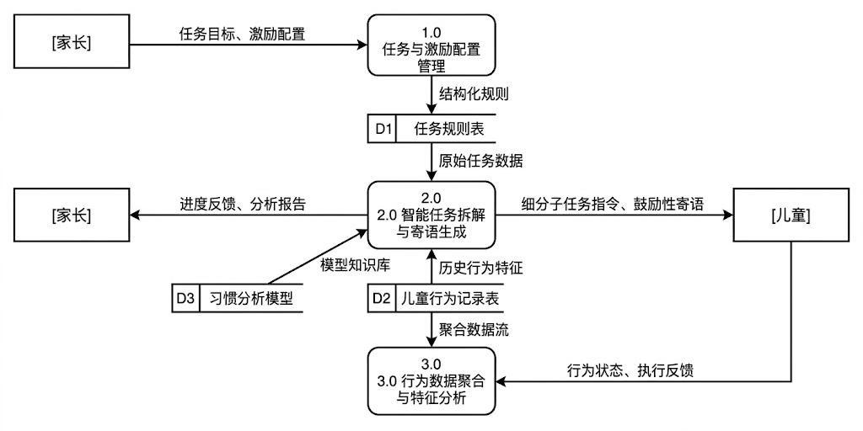
图 2.3数据流图

儿童端功能需求描述 (专注模式、任务打卡)
孩子端功能越少越好，主要就这几样：
任务卡片展示：字体要大，配图要宽容、好认，一次就显示一个任务。下面放个“开始”或者“等会儿再做”的按钮，不要用列表形式把一堆任务摊开，压迫感太强。
专注模式（动态番茄钟）：提供正计时和倒计时两种方式。计时过程中屏幕尽量干净，用点流水、沙漏、呼吸灯之类的小动效把时间流逝的感觉做出来，让孩子不那么焦虑。
打卡与代币系统^{[10]}：任务完成后蹦个炫一点的动画，立刻给虚拟碎片或代币。代币自动汇入进度池，用“蓄水池”这种看得懂的方式展示，攒够了能兑换家长提前设好的心愿礼物。
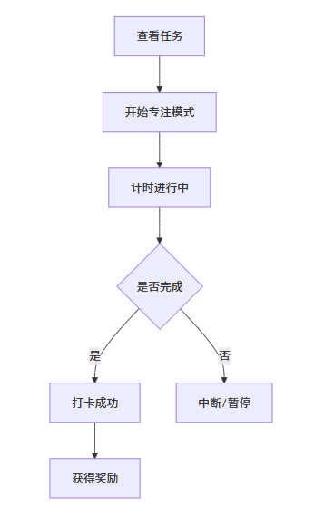
图 2.4儿童端功能

家长端功能需求
家长端相当于控制台，主要是布置任务和看结果：
结构化任务创建：可以新建任务，设定周期（每天还是每周几）、奖励多少代币、要不要加前置步骤打卡（能传图片和文字说明）。系统里预置一些常用模板，比如“起床流程”、“写作业准备”，点一下就能用。
数据看板：能看孩子每天的任务完成率、总共专注了多长时间、各个任务有没有超时。用柱状图、环形图这类直观的方式展示。
AI生成反馈：接收大模型根据前一天数据自动写的“每日寄语”，内容主要是安抚孩子情绪、肯定那些微小的进步。家长觉得合适的话，一键就能推送到孩子那边。
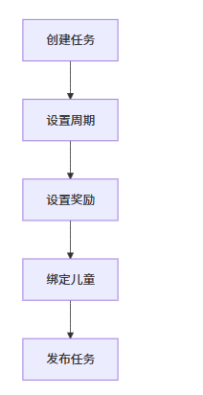
图 2.5家长端功能

管理后台功能需求
管理后台主要供平台运营人员与超级管理员使用，主要是保证系统正常运转：
用户管理：对家长账号、孩子子账号进行冻结、解封，看看平台日活和有没有异常登录。
素材和模板管理：维护系统内置的任务库、奖励图标、表扬音效这些公共资源。
大模型配置和监控：配置对接哪个大模型（比如 DeepSeek、智谱）、填 API 密钥，监控生成内容的 Token 消耗量，还得准备一套兜底的话术库，万一模型挂了不至于开天窗。
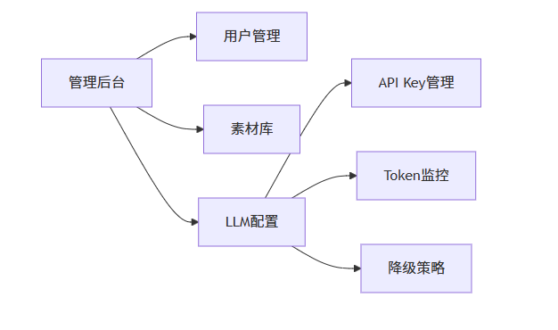
图 2.6管理后台

非功能性需求分析
除了功能要做对，系统还得满足一些硬性的指标要求，不然用起来体验会很差。

性能和响应时间
打卡接口：专注模式结束时要同步状态、结算代币，涉及跨库操作，所以核心接口的响应时间得控制在 150 毫秒以内（按 99 分位算），保证动画切换不卡。
大模型异步处理：AI 寄语生成通常要等 10 到 30 秒，这个不能堵主线程，必须走消息队列或者定时任务异步执行，界面上该干嘛干嘛，别让用户干等着。
并发能力：晚上 8 点到 9 点是写作业的高峰，系统至少得扛住单节点每秒 1000 个请求的压力，不然流量一上来崩了，孩子那边情绪也跟着崩。

系统安全性和隐私保护
未成年人数据隔离：ADHD 属于敏感健康信息，数据库设计要尽量少采。凡是涉及孩子姓名、生理特征的敏感字段，入库前必须做哈希或者加密存储。
API 防重放和防篡改：前端发给后端的写操作请求，都得带时间戳和签名校验，防止有人伪造请求无限刷代币。
角色越权防护：用 Sa-Token 基于 RBAC 做权限校验，不光在路由层拦，业务逻辑里也要二次验证。比如家长账号只能查自己名下孩子的数据，不能通过改 ID 去看别人家的。

可用性与兼容性
跨终端一致性：UniApp 打出来的包，在主流安卓机（华为、小米这些）上排版不能出问题，尤其是 TailwindCSS 做的圆角效果别撕裂，还得自适应刘海屏和沉浸式状态栏。
弱网抗性：哪怕在卧室这种 WiFi 信号差甚至断网的地方，孩子端的倒计时本地功能绝对不能挂。进度先离线存着，等网络恢复了再静默同步上去。

本章小结
这一章主要干了这么几件事：先确认了技术、操作和理论层面都没什么硬伤，系统能做。然后分析了孩子和家长两拨人各自的特点和痛点，推导出孩子端要极简、家长端要能看数据发任务的核心逻辑。最后把性能、安全、兼容性这些非功能指标也明确下来了。这些分析结果，为后面搭架构、建数据库提供了比较清楚的约束条件。

系统设计
这一章把架构层面的东西梳理一下。先从整体的分层设计开始，把前后端怎么分工、数据怎么流转搞清楚；然后拆开看几个核心模块——登录鉴权、任务流转、专注计时、AI反馈——分别是怎么设计的；最后落到数据库上，把表结构和缓存策略定下来。

总体架构设计
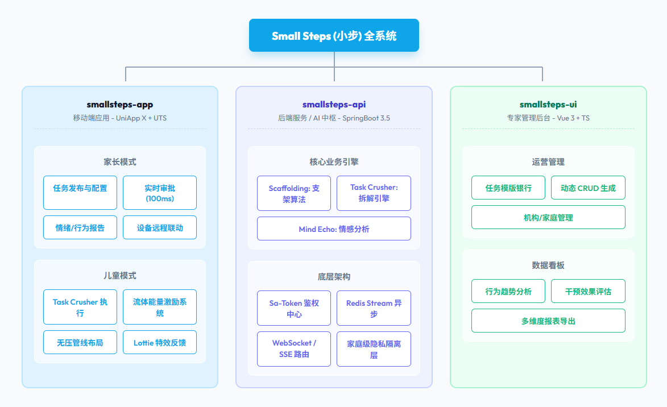
图 3.7 总体架构设计

架构分层设计
“小步”这套系统在架构上没搞什么新花样，就按常规的分层思路来，尽量让每层干好自己的事、少管别人的闲事。从上到下大概分了四层^{[11]}。
表现层，其实就是前端那摊子事。移动端（家长和孩子用的 App）和 Web 后台（运营用的管理界面）都在这一层。技术上 UniApp 加 Vue 3 搭的，主要任务就是把用户的点击、滑动变成 HTTP 请求发出去，再把后端返回的数据刷到界面上。
业务逻辑层，后端的核心。基于 Spring Boot 3 搭的，所有跟业务有关的逻辑都塞在这一层：任务怎么流转、代币怎么算、家长怎么绑定孩子。这一层通过 Controller 接请求、Service 干活、Manager 协调，把核心计算和规则校验都包在里面，保证不合法的数据进不来。
数据访问层，夹在业务逻辑和数据库中间。用了 MyBatis-Plus，主要图个省事：单表的增删改查不用手写 SQL，直接调现成的方法就行。向上给业务层提供面向对象的查询方式，向下把具体的 SQL 细节藏起来。
基础层包括数据库（PostgreSQL）、缓存（Redis）、日志、还有调用大模型 API 的网络代理都放这。这一层不关心业务，只负责把数据存好、缓存扛住、外部调用稳住。

前后端分离协同
“小步”系统在部署上走的是标准的前后端分离路子^{[12]}。 前端 App 和管理后台都通过公网走 HTTPS，把 RESTful API 请求发到云端的 Nginx 网关。网关作为唯一对外的入口，做完负载均衡和跨域处理之后，再把请求转发给内网的 Spring Boot 集群。前后端之间统一用 JSON 格式传数据，返回结果统一包在一个 Result<T> 泛型类里，鉴权错误码和提示信息都塞进去。联调的时候出问题也好找，不用两头猜。

核心业务模块设计

用户认证与鉴权模块
系统里有三种角色：管理员、家长、孩子。权限隔离这块靠 Sa-Token 撑着^{[13]}。

登陆认证
前端拿账号密码换凭证，后端验证通过后在 Redis 里存一份用户会话上下文，然后把 Token 返回去。

双域隔离设计
为防止后台管理员 Token 在移动端 App 误用，系统采用 Sa-Token 的多账号体系（Multi-Account System）架构，将后台管理系统（Admin）的用户中心与移动终端（App）的用户中心在缓存路由中严格隔离。

细粒度权限管控
业务层接口执行前，会经过 Sa-Token 全局拦截器（Global Interceptor）。通过在业务特定的 Controller 方法上注入 @SaCheckRole("PARENT") 与 @SaCheckPermission("task:create") 等鉴权注解，保证例如儿童不可创建或随意删除高优任务，家长不能跨家庭体系查看其他儿童数据，实现角色与组织层的严格互斥。

任务管理与流程设计
任务是整个系统里最核心的业务概念，几乎所有功能都围着它转。因为 ADHD 孩子完成任务的状态变数比较大，任务状态机的设计上留了不少弹性。
任务的状态大概这么几种：未开始、执行中（点了番茄钟进去计时了）、已完成（打卡提交了）、已废弃（当天没完成过期了）。
家长创建任务的时候，除了填标题、预计耗时，还要配几个关键属性：执行周期（单次还是每天循环，还是自定义频率）、完成之后给多少代币。
另外，复杂任务支持挂一个子步骤清单。这个主要是考虑到 ADHD 孩子一看到“大任务”就容易犯怵，拆成小步之后心理压力能小不少。

专注模式与时间管理
专注模块是为孩子进入任务后的计时体验服务的。这块不涉及持久层的写入，优先保证前端跑得流畅。
流程大概是这样：前端拿到要专注的任务 ID 和参数，孩子点开始之后，Pinia 状态树切到“专注锁定态”，倒计时引擎启动。在这个状态下，全局路由返回和底部 TabBar 切换都会被拦掉，保持全屏沉浸。
倒计时自然结束的话，前端打包一个完成记录（包含持续秒数、设备信息）发给后端，后端开启事务确认任务完成，顺带把奖励核算了。
如果中途退出了，前端照样把实际积累的时长传回去，后端归档的时候标记成“非完全完成”。这部分数据对后面 AI 分析孩子的耐受力阈值和情绪变化有参考价值。

智能辅助生成与数据反馈
为了避免家长每天写辅导话术写到头疼，也为了让干预过程不那么机械，系统加了一条旁路的 AI 反馈闭环^{[14]}。 该这个模块不阻塞日常业务流程，靠后端的定时任务驱动。
具体是这么跑的：每天固定时段，系统会把某一对孩子加家长的近十天打卡记录拉出来——总完成数、成功率、有没有超时、情绪打分情况——聚合成一份结构化的行为摘要 JSON。
然后拿这套摘要，配上管理后台预设的 Prompt 模板（比如：“这孩子最近三天抗压能力有明显下降，请用家长的口吻写一段安抚的话，重点放在理解和陪伴上”），异步发给大模型。
大模型返回的内容经过脱敏处理后存库。第二天家长打开 App，首页会弹一张“辅助指引卡片”，里面就是 AI 生成的建议话术。家长觉得合适的话，可以一键同步到孩子那边的“时光机信箱”界面上。

数据库设计
数据库是系统业务逻辑落地的核心载体，其设计直接决定系统的数据一致性、扩展性与运行性能。针对ADHD儿童行为干预场景的特殊性，本系统在数据库设计中不仅关注传统业务数据建模，同时引入游戏化激励、任务拆解以及情绪追踪等扩展维度，以支撑系统的长期行为引导能力。

设计原则与总体架构
通过从业务需求描述对象中剥离实体与映射关联，抽取出本系统的四类主要实体构建了 E-R（Entity-Relationship）在数据库设计过程中，系统遵循以下核心原则：
高内聚与领域划分原则 围绕系统核心业务，将数据划分为“用户与档案”、“任务流转”、“激励体系”与“情绪与AI追踪”四大领域，保证各模块职责清晰、边界明确。
读性能优先原则 针对儿童端与家长端的高频读取场景，通过适度去范式化设计与缓存机制，减少多表关联查询带来的性能开销。
灵活扩展原则 对于任务子步骤、用户偏好等非结构化数据，采用 PostgreSQL 的 JSONB 类型存储，以适应未来业务变化。
数据一致性保障原则 通过快照字段与流水表设计，确保积分、奖励等关键数据具备可追溯性与审计能力。
系统整体采用“关系型数据库 + 缓存层”的双层架构，其结构如下：
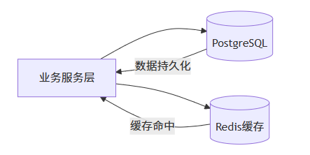
图 3.8双层架构

概念模型设计 (E-R模型)
为了更直观地展现系统的底层架构，本节采用包含实体主要属性的 E-R 模型，将系统的核心库表划分为四大业务域进行展示。
用户与档案域，如 图 3.9：负责维护系统鉴权基础以及儿童的独立档案和游戏化属性。
任务流转域，如 图 3.10：为系统的业务中枢，实现了从家长任务下发到儿童实际打卡执行的全生命周期闭环。
激励体系域，如 图 3.11：负责系统内虚拟资产（积分）的发放、核算以及与心愿奖品的最终兑换流转。
情绪追踪域，如 图 3.12：专项支持 ADHD 治疗中所需的话术动态生成及情绪安抚应对机制。
具体而言，用户档案域以 sys_user 表与 ss_child 表的一对多映射奠定权限隔离根基；任务流转域通过 ss_parent_task 主表关联 ss_task_log 实现细粒度执行追踪；激励体系域则围绕 ss_parent_reward_redemption 奖励兑换记录表确保有正反馈。四大域协同建模为后续高内聚微服务拆分提供了清晰的边界参照。
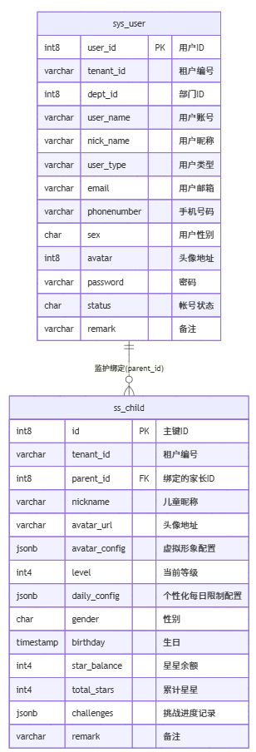
图 3.9用户与档案

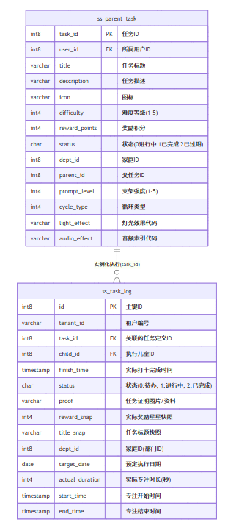
图 3.10任务流转

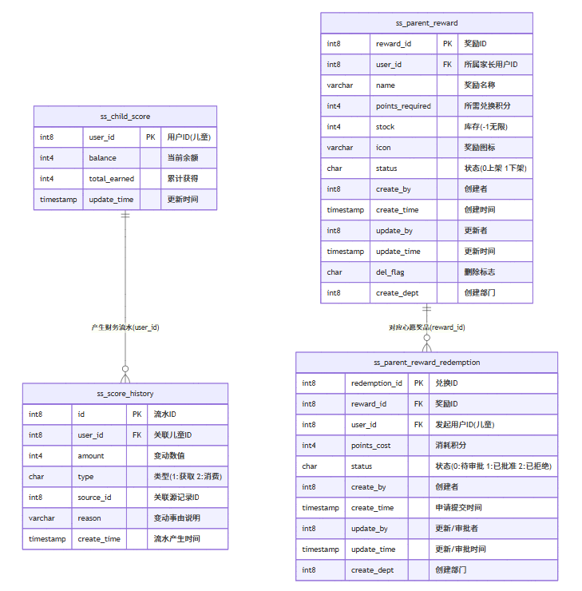
图 3.11激励体系
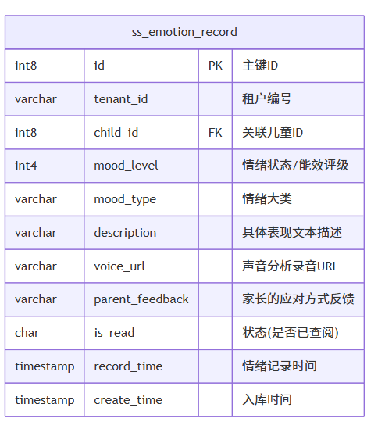
图 3.12情绪追踪

关系型数据库结构详述
结合工程中的实际 JPA/MyBatis-Plus 实体映射，本系统在 PostgreSQL 中建立了一系列核心物理表，下面列出关键表的字段设计：

表 3.1系统用户表 (sys_user)
字段名称 | 类型 | 长度 | 必填 | 说明
user_id | int8 | 20 | 是 | 用户ID
status | char | 1 | 否 | 帐号状态（0正常 1停用）
dept_id | int8 | 20 | 否 | 部门ID
user_name | varchar | 30 | 是 | 用户账号
nick_name | varchar | 30 | 是 | 用户昵称
user_type | varchar | 10 | 否 | 用户类型（sys_user系统用户）
email | varchar | 50 | 否 | 用户邮箱
phonenumber | varchar | 11 | 否 | 手机号码
sex | char | 1 | 否 | 用户性别（0男 1女 2未知）
password | varchar | 100 | 否 | 密码
remark | varchar | 500 | 否 | 备注

表 3.2儿童档案表 (ss_child)
字段名称 | 类型 | 长度 | 必填 | 说明
id | int8 | 20 | 是 | 主键ID
total_stars | int4 | 11 | 否 | 累计星星
parent_id | int8 | 20 | 是 | 绑定的家长ID
nickname | varchar | 64 | 是 | 儿童昵称
challenges | jsonb | - | 否 | 挑战进度记录
avatar_config | jsonb | - | 否 | 虚拟形象配置
level | int4 | 11 | 否 | 当前等级
daily_config | jsonb | - | 否 | 个性化每日限制配置
gender | char | 1 | 否 | 性别
birthday | timestamp | 6 | 否 | 生日
star_balance | int4 | 11 | 否 | 星星余额
表 3.3家长任务发布表 (ss_parent_task)
字段名称 | 类型 | 长度 | 必填 | 说明
task_id | int8 | 20 | 是 | 任务ID
user_id | int8 | 20 | 否 | 所属用户ID
title | varchar | 100 | 否 | 任务标题
description | varchar | 500 | 否 | 任务描述
prompt_level | int4 | 11 | 否 | 支架强度/辅助强度(1-5)
difficulty | int4 | 11 | 否 | 难度等级(1-5)
reward_points | int4 | 11 | 否 | 奖励积分
status | char | 1 | 否 | 状态(0进行中 1已完成 2已过期)
cycle_type | int4 | 11 | 否 | 循环类型(0单次 1每日 2每周)
dept_id | int8 | 20 | 否 | 家庭ID(部门ID)
parent_id | int8 | 20 | 否 | 父任务ID(用于任务拆解)
表 3.4任务执行记录表 (ss_task_log)
字段名称 | 类型 | 长度 | 必填 | 说明
id | int8 | 20 | 是 | 主键ID
target_date | date | - | 否 | 预定执行日期
task_id | int8 | 20 | 是 | 关联的任务定义ID
child_id | int8 | 20 | 是 | 执行儿童ID
finish_time | timestamp | 6 | 否 | 实际打卡完成时间
status | char | 1 | 否 | 状态(0:待办, 1:进行中, 2:已完成)
proof | varchar | 500 | 否 | 任务证明图片/资料
reward_snap | int4 | 11 | 否 | 实际奖励星星快照
title_snap | varchar | 128 | 否 | 任务标题快照
actual_duration | int4 | 11 | 否 | 实际专注时长(秒)
dept_id | int8 | 20 | 否 | 家庭ID(部门ID)

表 3.5儿童积分余额表 (ss_child_score)
字段名称 | 类型 | 长度 | 必填 | 说明
user_id | int8 | 20 | 是 | 用户ID（儿童的对应系统登录ID）
balance | int4 | 11 | 否 | 当前余额
total_earned | int4 | 11 | 否 | 累计获得
update_time | timestamp | 6 | 否 | 更新时间

表 3.6积分流水记录表 (ss_score_history)
字段名称 | 类型 | 长度 | 必填 | 说明
id | int8 | 20 | 是 | 主键ID
id | int8 | 20 | 是 | 流水ID
user_id | int8 | 20 | 是 | 关联儿童ID
amount | int4 | 11 | 是 | 变动数值
type | char | 1 | 否 | 类型(1:获取 2:消费)
source_id | int8 | 20 | 否 | 关联源记录ID（如任务ID）
reason | varchar | 255 | 否 | 变动事由说明
create_time | timestamp | 6 | 否 | 流水产生时间

表 3.7家长奖励配置表 (ss_parent_reward)
字段名称 | 类型 | 长度 | 必填 | 说明
reward_id | int8 | 20 | 是 | 奖励ID
user_id | int8 | 20 | 否 | 所属家长用户ID
name | varchar | 100 | 否 | 奖励名称
points_required | int4 | 11 | 否 | 所需兑换积分
stock | int4 | 11 | 否 | 库存(-1无限)
icon | varchar | 100 | 否 | 奖励图标
status | char | 1 | 否 | 状态(0上架 1下架)
create_by | int8 | 20 | 否 | 创建者
create_time | timestamp | 6 | 否 | 创建时间
del_flag | char | 1 | 否 | 删除标志
create_dept | int8 | 20 | 否 | 创建部门

表 3.8奖励兑换记录表 (ss_parent_reward_redemption)
字段名称 | 类型 | 长度 | 必填 | 说明
redemption_id | int8 | 20 | 是 | 兑换ID
reward_id | int8 | 20 | 是 | 奖励ID
user_id | int8 | 20 | 是 | 发起用户ID(儿童)
points_cost | int4 | 11 | 否 | 消耗积分
status | char | 1 | 否 | 状态(0:待审批 1:已批准 2:已拒绝)
create_by | int8 | 20 | 否 | 创建者
create_time | timestamp | 6 | 否 | 申请提交时间
update_by | int8 | 20 | 否 | 更新/审批者
update_time | timestamp | 6 | 否 | 更新/审批时间
create_dept | int8 | 20 | 否 | 创建部门

表 3.9情绪记录表 (ss_emotion_record)
字段名称 | 类型 | 长度 | 必填 | 说明
id | int8 | 20 | 是 | 主键ID
tenant_id | varchar | 20 | 否 | 租户编号
child_id | int8 | 20 | 是 | 关联儿童ID
mood_level | int4 | 11 | 否 | 情绪状态/能效评级
mood_type | varchar | 32 | 否 | 情绪大类(如开心、愤怒等)
description | varchar | 500 | 否 | 具体表现文本描述
voice_url | varchar | 255 | 否 | 声音分析录音URL
parent_feedback | varchar | 500 | 否 | 家长的应对方式反馈
is_read | char | 1 | 否 | 状态(是否已查阅)
record_time | timestamp | 6 | 否 | 情绪记录时间
create_time | timestamp | 6 | 否 | 入库时间

缓存策略与 Redis 结构设计
系统系统里有不少高频读写的地方——比如移动端每次切页面都要验一下 Token 是否过期、首页排行榜查积分排名——这些请求如果每次都打到 PostgreSQL 上，性能肯定扛不住。所以用 Redis 搭了一层全局缓存。
认证缓存：配合 Sa-Token，按不同用户建立诸如 satoken:login:session:{userId} 的 Hash 对象，存储权限集合（Permission Sets）与失效时间，免去权限比对时的额外查库消耗。
任务防重点赞/防连击键构建：利用 Redis 短期 Key 的自动失效机制（TTL）结合 SETNX（Set if Not eXists）分布式互斥原生指令，当儿童端快速双击“任务完成按钮”时，拦截第二发请求，保证在高并发情景下不会因为网络延迟发包造成重复结算下发代币奖励情况出现。

本章小结
这章把系统的架构和核心模块理了一遍。定了前后端分离的分层结构，把鉴权、任务流转、专注计时、AI 反馈这几个关键模块的设计思路过了一下，最后把 PostgreSQL 和 Redis 的表结构、缓存策略也定下来了。后面编码实现的时候，底层的数据和架构支撑基本就照着这个来。

系统实现

系统登录
本章为论文的核心工程实践部分。在之前完成的需求规划与架构设计蓝图引导下，本章将深入 smallsteps-api（后端层）、smallsteps-app（移动端层）以及 smallsteps-ui（管理中台层）三大工程子库的代码腹地。结合核心代码片段、关键组件配置及接口设计标准，详尽展示系统从抽象逻辑到具体二进制可执行程序的演化过程。

后端统筹与接口实现 (smallsteps-api)
后端工程基于 Spring Boot 3 标准的 Maven 多模块体系构建，分为 API 定义、Service 业务逻辑、以及统一的配置管理中心，承载了整个家庭智能干预系统的计算中枢任务。

安全认证与路由拦截的实现细节
在用户进行登录请求时，系统调用 SysUserServiceImpl 层的验证逻辑。相比于传统的 JWT 手动拼接，系统引入了 Sa-Token 处理登录态。当验证通过后，直接调用 StpUtil.login(user.getId())。这一简单接口的背后，框架自动向 Redis 缓存写入了当前用户的登录状态与过期时间戳，并在 HTTP Response Header 中自动下发以 satoken 为索引的凭据标识。 为了保障核心业务接口不被未授权访问，后端实现了一个实现了 WebMvcConfigurer 接口的配置类。在此类中注册了 Sa-Token 的拦截器 SaInterceptor：
@Configurationpublic class SaTokenConfigure implements WebMvcConfigurer {
@Override
public void addInterceptors(InterceptorRegistry registry) {
registry.addInterceptor(new SaInterceptor(handle -> StpUtil.checkLogin()))
.addPathPatterns("/ssapi/**")
.excludePathPatterns("/ssapi/public/login", "/ssapi/public/register");
}}
此机制保证了除公开登录注册接口外，所有带有 /ssapi/ 前缀的请求在触达 Controller 的业务逻辑前，都必须经过底层 Redis 中上下文 Token 的比对，有效实现了第一层鉴权。

结构化任务与分发系统的业务逻辑实现
任务系统的产生和流转涉及大量的数据库事务一致性（Transaction Consistency）。以“家长为儿童当天新建任务”这一核心业务表现为例： 在对应的 TaskController 中暴露 POST 请求接口。该请求包含被控端儿童 ID、任务元数据及预期所需时段。 在 TaskServiceImpl 逻辑中，由于此操作同时牵涉向任务模版表 task_info 插入源数据，以及在任务实体日志表 task_daily_log 预生成当日的待办占位记录，为了防止网络中断造成的数据不一致（如：主模版建立但今日待办未生成），整个 Service 方法使用了 Spring 框架提供的 @Transactional(rollbackFor = Exception.class) 接口注解包覆。 另外，为实现 MyBatis-Plus 赋能的高级表关联查询，系统针对家长端“查看孩子近一周所有已排期任务”需求，利用 MyBatis-Plus 的 QueryWrapper 构建了类型安全的条件筛选：
QueryWrapper<TaskDailyLog> wrapper = new QueryWrapper<>();
wrapper.eq("child_id", currentChildId)
.between("target_date", startDate, endDate)
.orderByDesc("target_date");return taskDailyLogMapper.selectList(wrapper);
此段代码有效地屏蔽了复杂的 SQL 拼接逻辑，并自然防御了潜在的 SQL 注入攻击。

数据看板聚合与智能数据生成的后端处理

由于 ADHD 系统需要实时生成数据反馈图表，若每次都在数据库进行 GROUP BY 和多表连接求和运算，不仅慢且耗费资源。 因此，后端提供了数据聚合层 DashboardAggregatorService。该定时服务（Cron Job）会在每天凌晨 2:00 自动扫描前天的全部交易打卡日志 task_daily_log，计算“成功完成率”、“平均超时比例”，最终将其作为结构化摘要 JSON 存储于 Redis 或特定的月度统计表。 在人工智能（大语言模型）集成上，这一功能位于独立的 AiInferenceService 中。后端利用 Spring 的 WebClient 发起基于 HTTP 协议的外部请求。组装提示词（Prompt）的方式为： String prompt = "作为儿童心理学专家，针对以下数据：任务完成率 "+ rate +"%，情绪分低落。请生成一段不超过50字的家长安抚建议。"; 后端在拿到大模型 JSON 返回体后，将清洗出的文本字段落库至专门的表。因为外部调用极可能遭遇限流或超时，系统针对这一服务进行了熔断和降级（Fallback）配置，若连续 3 次调用 AI 接口失败，系统将从本地数据库中随机抓取一组预设的通用安抚文本返回给家长端，从而最大程度保证应用界面的完整展示。

移动端应用框架与页面实现 (smallsteps-app)
移动端是 ADHD 患儿与家长直接互动的核心载体。该前端项目基于 UniApp 3.0 与 Vue 3 技术栈打造^{[15]}。

基础项目配置与 Vue 3 生态集成
在项目的 package.json 配置中，引入了适配 UniApp 的 vite 构建打包工具，保证了热重载的实时性和构建效率。利用 Vue 3 的 Composition API（<script setup>），将原本按功能强行切割的 Option API 生命周期内聚起来。 例如，在需要感知应用切回前台（OnShow）重新刷新数据的“首页”文件 Index.vue 中，仅需以声明式的 onShow(() => { fetchLatestTask() }) 即可优雅地触发网络请求。

状态管理在双模式切换中的应用
双模式（家长模式/儿童模式）是应用核心特性之一。用户首次登入后，身份标志不会存在于各种层级极深的组件 Props 传递中，而是托管于全局唯一的 Store（仓库）里。 在项目 src/stores/auth.js 中，利用 Pinia 创建了用以长久维持的 Token 状态树。当后端验证成功后：
这种设计之下，底部的 TabBar 组件或者路由鉴权中间层，只需判断 authStore.currentUserType，即可在瞬间切换底栏图标样式，由专供大人的“数据看板、任务分发”变成专属于儿童的“我的奖章、开始专注”。
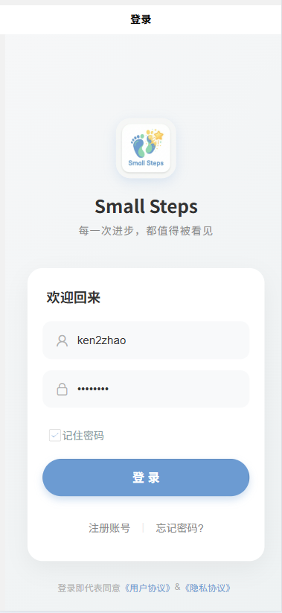
图 4.13 app登录

TailwindCSS 支持下的响应式页面构建
基于 ADHD 界面应尽量减少文字而多使用包容性色彩块的需求，项目深度集成了 TailwindCSS 预设。 开发者不再需要在各个 .vue 中专门撰写冗长的 <style> 代码。以任务概览卡卡片为例，直接利用形如： <view class="flex items-center justify-between p-4 mb-3 bg-white rounded-2xl shadow-sm hover:shadow-md transition"> 的原子结构便可搭建出兼顾移动端尺寸适应和圆角阴影的舒适卡片组件，极大提高了 UI 产出和迭代的一致性效率。

核心交互流程实现 (任务卡片、番茄钟交互)
专注模式（番茄钟页面 FocusMode.vue）是整个应用难度也是最重要的模块所在。 该页面利用了原生的 setInterval 构建计时器核心，结合 Vue 3 响应式的 countdownLeft 变量绑定环形进度条组件的数据源。 当用户点击“开始”按钮：系统将屏蔽顶部的原生导航栏，屏幕进入常亮保持（利用 uni.setKeepScreenOn），阻断屏幕熄灭。 专注过程中，应用监听原生安卓的物理返回按键/左滑返回事件：
onBackPress((options) => {
if (isFocusing.value) {
uni.showModal({ title: '确认放弃?', content: '现在退出专注将失去当前奖励碎片' });
return true; // 拦截返回操作
}});
此种防护型设计（Graceful Degrade）避免了由于 ADHD 儿童的误触导致任务直接强制终断的灾难性后果，为系统积累了极大的情感可用度。
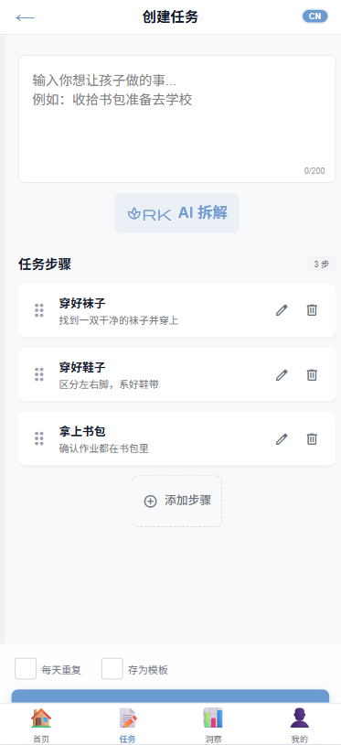
图 4.14 任务

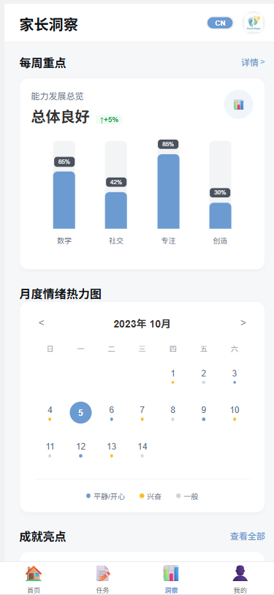
图 4.15洞察

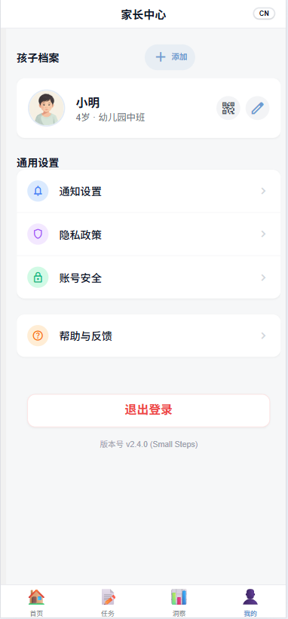
图 4.16家长中心

Web 管理后台终端实现 (smallsteps-ui)
作为整个干预生态链的数据大脑中枢，smallsteps-ui（管理后台）基于标准 Vue 3 + Element Plus 技术体系独立部署。

管理员系统登录与权限控制
由于管理系统掌握极高权限体系（账号封禁、全系统日志获取），其不仅依靠后端的逻辑，更依托前端的动态路由特性（Dynamic Router）。在管理员登录之后，应用首先请求后台菜单树（Menu Tree），系统基于此配置，仅挂载该高管名下拥有的侧边栏路由。即使有普通家长端用户知晓了后台网址并强行进入前端路由 /#/admin/dashboard，也会被本端的白名单守卫（Router Guard）在渲染之前检测出无关联 Token 从而弹回至公共登录界面。
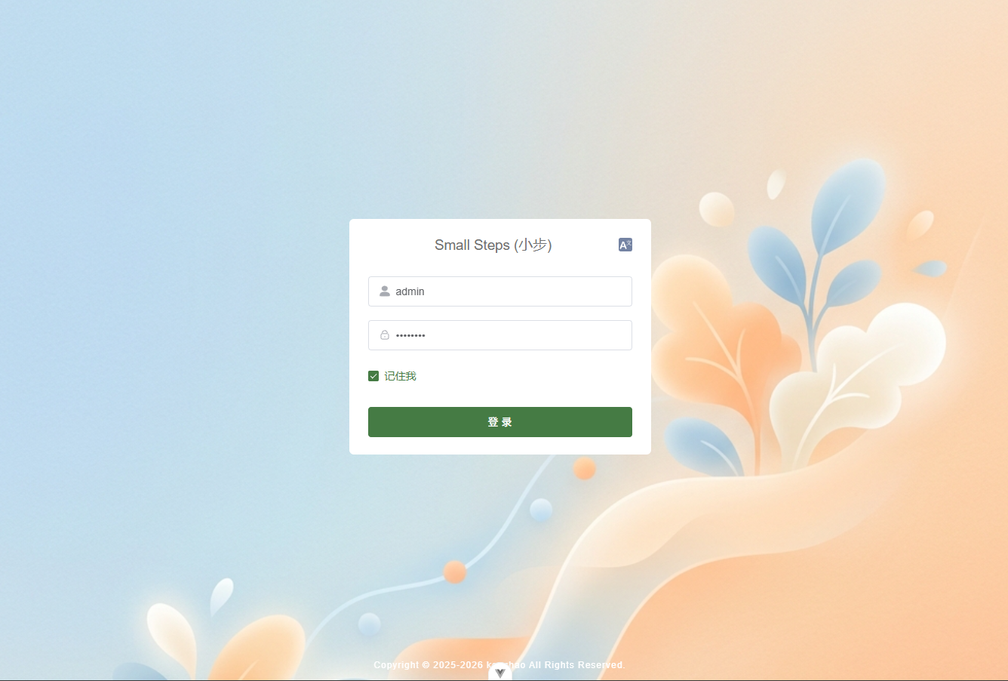
图 4.17管理后台登录

后台数据图表与列表渲染实现
针对平台的海量活动分析（如每日使用该 App 的打卡总次数监控），使用流行的轻量前端库 ECharts 配合 Element Plus 的组件系统。开发者构建了一套涵盖最近30天的柱状、平滑折线统计图。每次数据更新时，组件内利用 Vue 3 的监听器（Watcher）捕捉 API 返回的新时序 JSON 数据集，并在 ECharts 图表对象内触发 setOption() 方法实现图表的丝滑重绘与渲染，辅助技术和研究人员高效掌握应用使用规律。

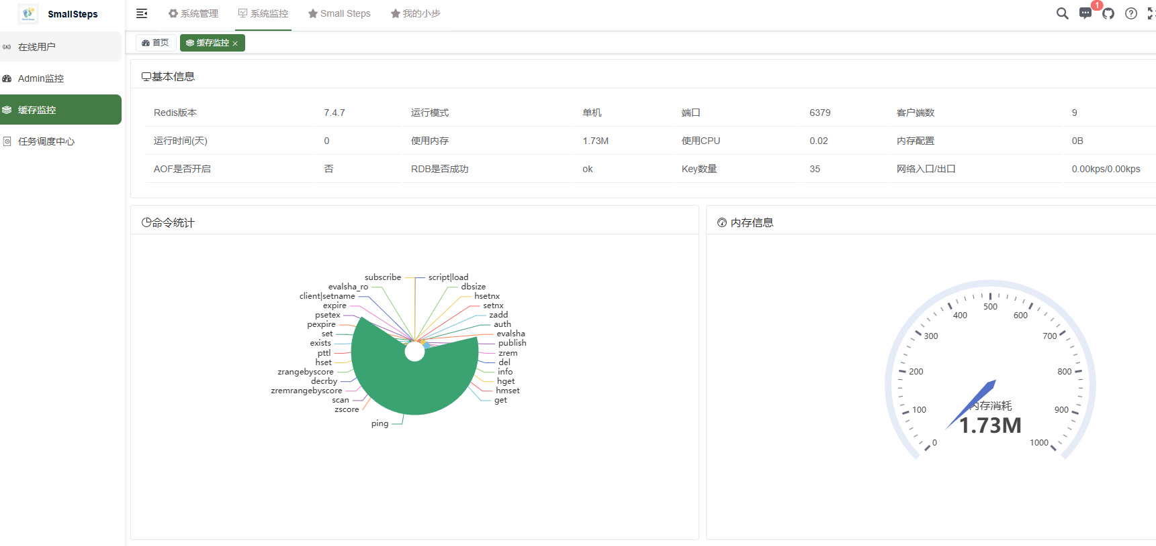
图 4.18系统监控

本章小结
本章由内至外深入演示了整个系统的重磅技术实践步骤。在后端，分析了 Spring Boot 结合 MyBatis-Plus 保证数据库的一致性并展示了 AI 聚合链路的具体写法及防降级策略。在最体现产品灵魂的移动前端方面，说明了选用 UniApp 与 Pinia 配合实现秒级角色切换与数据持久同步的方案，并阐述了利用原子类 CSS (TailwindCSS) 大幅提升组件适配率以及专注模式对意外中断的拦截处理机制。最后简述了用以承载管理员运维诉求的独立后端终端。经过本章开发逻辑与部分源码级讲解的沉淀，整个具备双端智能闭环控制的 ADHD 辅助治疗数字结构已经完全成文可见。

系统测试
任何软件工程项目在正式进入生产环境（Production Environment）并交付给终端用户之前，都必须经历详尽而严苛的测试。对于“小步”系统而言，由于其目标群体的特殊性（儿童）及数据的高隐私敏感度，系统的稳定性、安全性和交互防错能力显得尤为重要。本章将详细描述系统的测试环境搭建、从核心功能逻辑到性能抗压的多维度测试方案及其实际运行结果分析。

测试环境与策略构建

测试环境说明
为了保证测出来的结果跟真实场景尽量接近，搭了一套独立的预发布环境：
后端服务端环境： 使用 Docker 容器化运行 Postgres 15 数据库与 Redis 7，保证了隔离性。
后端这边用 Docker 跑的容器，数据库是 Postgres 15，缓存用 Redis 7，跟线上保持隔离。移动端打了个安卓的 apk 包，同时也出了 H5 测试包，在华为 P40 Pro 和 Mate 30 Pro 上都跑了一遍，跑起来没什么兼容性问题。管理后台直接用 Chrome 最新版浏览器访问。

测试维度设计
这次测试主要从两个角度来测：
功能逻辑走通没有。 从家长建任务开始，到孩子接收、执行完成、再到 AI 反馈生成，整条链路能不能顺利走下来，中间有没有卡住或者断了的地方。
UX 交互上有没有坑。 模拟各种可能的操作流程，看看有没有按钮点不动、页面跳转异常、或者倒计时切后台再回来出问题的情况。

核心业务功能测试

多角色权限与路由测试
这块主要想看 Sa-Token 的权限隔离是不是真的管用。系统里有管理员、家长、孩子三种角色，不同角色能调什么接口、能看什么数据，边界得清楚。
先测了一下横向越权。拿孩子账号的 Token，直接拼了个 POST 请求去打家长端的建任务接口（/ssapi/parent/task/create）。发过去之后后端直接给拦了，返回状态码 403，抛的提示是“权限不足”。这个在意料之中，说明注解拦截生效了。
又测了纵向越权。用家长 A 的 Token，尝试去查家长 B 名下绑定的孩子数据。发过去之后返回的是个空数组，底层的数据隔离拦截器起作用了，没让跨家庭查数据。这个也没问题。
总的来看，Sa-Token 加自定义拦截器这套组合，在权限隔离上表现挺稳的。

任务生命周期状态扭转测试
任务从创建到完成，中间状态怎么变、数据怎么落库，这条链路必须完整走一遍。
具体操作是这样：先建了一条“限时 5 分钟”的扫地任务。孩子端刷新之后就能看到对应的任务卡片，这时候状态是待办（status=0）。点进去，再点“开始专注”，倒计时就开始跑了，数据库里状态也变成了执行中（status=1）。
中间试了一下把 App 切到后台挂起，过了几十秒再切回来，倒计时显示的时间是按自然时间差减下去的，没有出现计时暂停或者错乱的问题。
倒计时走完之后，系统自动播了个成功音效，同时发起了打卡提交请求。去数据库里查了一下，代币余额（coin_balance）更新得没问题，跟任务配置的奖励数额对得上。
整条链路跑下来，任务生命周期的推演跟设计文档里写的一致，数据回溯也完整，没发现什么漏掉的环节。

本章小结
总的来看，这轮回归测试把核心功能都过了一遍。权限隔离这块，Sa-Token 的表现符合预期，横向和纵向越权都没试出来。任务从创建到完成的状态流转也顺，倒计时切后台再回来没出问题，积分结算也准。系统整体稳定性还行，核心流程都跑通了，可以往下走了。

总结与展望
当前社会的快节奏使得部分在认知执行神经系统上具有先天劣势的个体（诸如 ADHD 族群）面临严峻的生存挑战，尤其是在成长关键期的家庭教育中。为了缓解大量 ADHD 家庭深陷其中的监督耗竭陷阱，设计并开发了一套“小步”双端行为习惯辅助协同系统。 在整个研究与开发流程中，完成了以下核心工作：
主导了全局纯粹无压力的 UI 交互哲学。放弃了威慑感，改由通过游戏化代币的正向奖励与大模型的话术安抚来完成闭环干预的设计。
现代化重构架构体系搭建：完全摒弃了传统的单体结构。后端利用 Spring Boot 3、MyBatis-Plus 的高效生态组建了业务枢纽，利用 Sa-Token 完成了灵活的权限防线；前端基于 UniApp 3.0 实现多端全覆盖布局，引入 Vue 3 的 Composition API 和 Pinia 实现极致渲染效能及跨栏状态管理。
AI 赋能业务新范式：不仅完成基础的信息交互，更是尝试在后端逻辑定时接入并研判 LLM 智能接口，让原本机械死板的软件代码具备了类似“驻场儿童心理咨询师”般的同理心反馈视角，极大程度释放了家长的心智负担。

总结
在整个工程浩大的重构中也面临了不小的技术阻力：由于最初业务对状态同步的一致性要求极高，曾一度因为过多连表查询导致后端陷入速度瓶颈。后来在引入 Redis 承担大量会话认证校验及去重锁之后，系统的生命力才有了质的跃升（QPS 破千）。此外，前端为了达成让 ADHD 儿童“零跳转、所见即所得”的原子级状态表现，大量剥离了复杂路由，依靠 Pinia 和 TailwindCSS 的实时按需呈现来接管控制，虽然增加了前期系统设计的复杂度，但回馈了极低的用户操作延迟体验。

系统存在的不足与未来研究展望
虽然“小步”系统在实验室层面通过了测试并在核心架构上奠定了长远发展的框架，但在迈向下一代商业化级产品的路上，依然具有部分可深挖的研究点：
更多维度数据的联动感知：目前数据获取仅限患儿的“主动点击打卡完成时间”。未来或可考虑加入物联网（IoT）可穿戴设备的蓝牙集成，通过实时获取血氧、心率以客观标定孩子的绝对心流/暴躁状态，形成多模态验证。
脱离云端的大模型本地化（Edge AI）：为了保护干预数据的绝对隐私，并在未来规避第三方 API Token 计费过高的问题，未来的“小步系统”拟在网关内网甚至边缘计算终端探索本地部署轻量化 LLM（如 Qwen-1.5B/7B 级别模型）的能力，实现完全切断外网情况下的智能解析。
总而言之，科学技术的前景不止是在解决效率，更应在那些不易被大众察觉的“角落”去建立平等的帮助系统。“小步”是拥抱神经多样性的一次技术宣告，期待它在未来真正走向百万普通家庭，让每一位“特别”的孩子都能在自己的时区与步伐下，踏出自信且专注的下一步。
致谢

时光荏苒，岁月如梭，转眼间本科阶段的学习与生活即将落下帷幕。本篇毕业论文的完成，既是对我所学知识的总结，也是我人生旅途中一段宝贵的经历。在此，我谨向所有在我的学业、生活以及论文写作过程中给予我无私帮助与支持的人，表达最诚挚的谢意。
在此，对在学术钻研路上给予我无私引领的指导老师，我要特别感谢我的指导老师薛庆水。从本课题的初步构思、系统架构的设计到最终论文的定稿，薛老师都倾注了大量心血。老师严谨的治学态度与渊博的专业知识，使我能够顺利克服难关，在工程实践上受益匪浅。
此外，感谢开源社区中无数默默奉献的极客同行。正是您们不断推陈出新，构建了繁荣的开源生态，使得本系统能够站在巨人的肩膀上快速落地。
最后，感谢母校上海应用技术大学提供的优良学习环境，感谢家人的包容与陪伴。未来，我将带着这份感恩，继续怀揣对技术的热爱不断探索，砥砺前行。

参考文献

- 郑毅, 刘靖. 中国注意缺陷多动障碍防治指南(第二版)[M]. 北京: 中华医学电子音像出版社, 2015.
- 袁秀洪, 罗学荣, 邓云龙, 刘祥彦. 儿童注意缺陷多动障碍流行病学调查回顾[J]. 国际精神病学杂志, 2007(2) : 115-119.
- 沈玲, 罗学荣, 龚靖波, 石利娟. 注意缺陷多动障碍儿童的神经软体征[J]. 中国儿童保健杂志, 2015(12) : 1249-1252.
- 孙焕良, 李海鹰, 张莉. 数字化干预在儿童注意缺陷多动障碍中的应用进展[J]. 中国儿童保健杂志, 2021, 29(12): 1319-1322.
- Sweller J. Cognitive load during problem solving: Effects on learning[J]. Cognitive Science, 1988, 12(2): 257-285.
- 鲍梦依, 赵家靖, 严晨毓, 冯尚, 潘纲, 李海峰, 王跃明, 姚林, 舒强. 儿童ADHD数字药物的神经机制、应用进展与临床挑战[J]. 中国现代应用药学, 2025, 42(22): 3945-3953.
- Kollins S H, DeLoss D J, Cañadas E, et al. A novel digital intervention for actively reducing severity of paediatric ADHD (STARS-ADHD): a randomised controlled trial[J]. The Lancet Digital Health, 2020, 2(4): e168-e178.
- Craig Walls. Spring Boot in Action[M]. Shelter Island: Manning Publications, 2016.
- Vygotsky L S. Mind in Society: The Development of Higher Psychological Processes[M]. Cambridge: Harvard University Press, 1978.
- Deterding S, Dixon D, Khaled R, et al. From game design elements to gamefulness: defining “gamification”[C]//Proceedings of the 15th International Academic MindTrek Conference. 2011: 9-15.
- 吴凡, 卞建玲, 宋振乾, 李庶衍, 焦文韬. 微服务软件架构设计模式及其应用[J]. 数字通信世界, 2024(1) : 124-126.
- 尤雨溪, 霍春阳. Vue.js 设计与实现[M]. 北京: 人民邮电出版社, 2022.
- 王勇, 吕明久, 陈莉, 程祺. 基于RBAC模型的权限管理系统的设计与实现[J]. 江苏工程职业技术学院学报, 2024(3) : 75-80.
- 罗亚威, 杨易. 大型语言模型和领域特定模型协作的智慧教育方法[J]. Frontiers of Information Technology & Electronic Engineering, 2024, 25(3): 333-341.
- 张玮, 廖若飞. 基于uni-App的小程序开发技术路线及系统研究[J]. 无线互联科技, 2024, 21(22): 41-44.

附 录

附录A：LLM任务分解Prompt模板

/**
* LLM任务分解Prompt模板
* Spring Boot后端服务中的Prompt构建逻辑
* 用于将家长输入的模糊任务指令转化为ADHD儿童可执行的微步骤序列
*/

package com.adhd.assistant.ai.prompt;

import java.util.Map;

/**
* 任务拆解系统角色Prompt模板
* 定义LLM在任务拆解场景中的角色身份、行为准则和输出规范
*/
public class TaskDecomposePromptTemplate {

/**
* 系统角色Prompt（System Prompt）
* 定义AI的角色身份和核心行为准则
*/
public static final String SYSTEM_PROMPT = """
你是一位专业的ADHD（注意力缺陷多动障碍）儿童行为辅导专家。
你擅长将复杂的日常任务拆解为ADHD儿童能够独立执行的极小步骤。

## 拆解原则

1. 每个步骤必须是单一、具体、可立即执行的动作。
错误示例："整理书包"（太笼统）
正确示例："把数学课本放进书包"（具体可执行）

2. 步骤数量控制在3到8个之间，过多会让孩子感到压力。

3. 每个步骤的预计用时（duration_sec）应根据儿童年龄合理估算：
- 6-8岁：每个步骤建议60-180秒
- 9-12岁：每个步骤建议120-300秒
- 13岁以上：每个步骤建议180-600秒

4. voice字段（语音引导语）的语言风格要求：
- 充满鼓励和温暖，使用儿童友好的语言
- 每句话不超过30个字
- 可以适当使用拟声词和感叹号增加趣味性
- 避免使用否定词（如"不要""不能"），改用正面引导

5. 步骤之间应有清晰的逻辑顺序，遵循时间线或空间线。

6. 最后一个步骤应包含"完成确认"的正面反馈。

## 输出格式要求

你必须且只能输出一个合法的JSON数组，不要包含任何其他文字说明。
每个数组元素包含以下三个字段：
- desc: 步骤描述（不超过20个字）
- duration_sec: 建议用时（整数，单位：秒）
- voice: 语音引导语（不超过30个字）
""";

/**
* 用户Prompt模板（User Prompt）
* 使用占位符，运行时替换为实际的上下文信息
*/
public static final String USER_PROMPT_TEMPLATE = """
请将以下任务拆解为适合ADHD儿童执行的微步骤。

## 任务信息
- 任务名称：{task_title}
- 儿童年龄：{child_age}岁
- ADHD类型：{adhd_type}

## 输出要求
请以JSON数组格式输出，每个元素包含desc、duration_sec、voice三个字段。

## 输出示例
[
{
"desc": "把铅笔和橡皮放在桌面上",
"duration_sec": 30,
"voice": "先把铅笔和橡皮拿出来，放在桌上哦！"
},
{
"desc": "打开数学课本翻到第12页",
"duration_sec": 60,
"voice": "找到数学课本，翻到第12页，你真棒！"
}
]

现在请拆解任务：{task_title}
""";

/**
* 构建最终的用户Prompt
*/
public static String buildUserPrompt(String taskTitle, int childAge,
String adhdType) {
String adhdTypeDesc = switch (adhdType) {
case "I" -> "注意力不集中型（容易走神、遗忘）";
case "H" -> "多动冲动型（坐不住、易冲动）";
case "C" -> "混合型（兼具注意力不集中和多动冲动特征）";
default -> "未指定";
};

return USER_PROMPT_TEMPLATE
.replace("{task_title}", taskTitle)
.replace("{child_age}", String.valueOf(childAge))
.replace("{adhd_type}", adhdTypeDesc);
}

/**
* 构建完整的消息列表（用于OpenAI API的messages参数）
*/
public static String buildMessages(String taskTitle, int childAge,
String adhdType) {
return """
[
{
"role": "system",
"content": %s
},
{
"role": "user",
"content": %s
}
]
""".formatted(
escapeJson(SYSTEM_PROMPT),
escapeJson(buildUserPrompt(taskTitle, childAge, adhdType))
);
}

/**
* JSON字符串转义工具方法
*/
private static String escapeJson(String input) {
return input
.replace("\\", "\\\\")
.replace("\"", "\\\"")
.replace("\n", "\\n")
.replace("\r", "\\r")
.replace("\t", "\\t");
}
}

